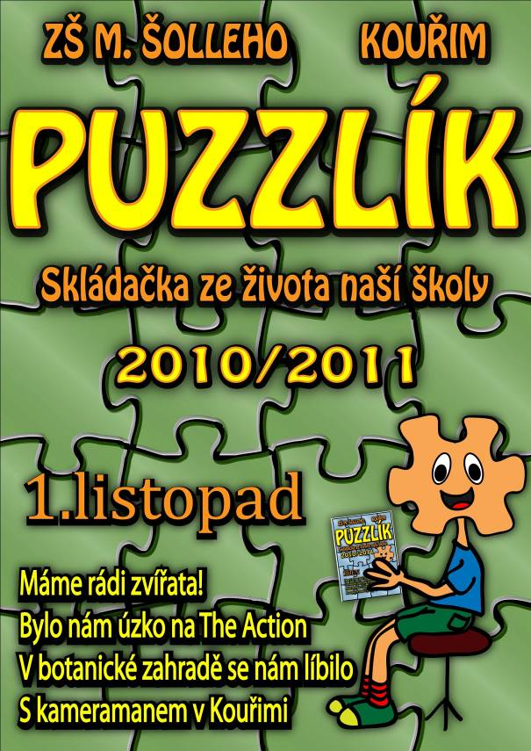

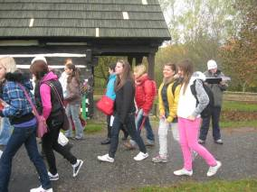
Stalo se:
25.10. obě čtvrté třídy řádily na dopravním hřišti v Kolíně
26.10. dopravní hřiště pro 5.AB
5.11. výstavu drobného zvířectva ve Štířatech viděla 5.AB
10.11. jeli vybraní žáci na výlet do Botanické zahrady a do Vojenského muzea ve Kbelích
11.11. deváťáci navštívili Úřad práce, kde obhlíželi, jaké povolání by se jim líbilo
12.11. soutěžili někteří tanečníci ze školy Poděbradech
Osmačky na skanzenu
15.11. pedagogická rada
16.11. mladší žáci výborně hráli florbal v Kolíně, zvítězili na celé čáře
16.11. školní kolo olympiády v dějepise pro devítky, všichni zúčastnění postupují
17.11. státní svátek Den boje za svobodu
18.11. teorie dopravní výchovy pro 2.AB
18.11. proběhly třídní schůzky
22.11. proběhla schůzka s rodiči budoucích prvňáčků
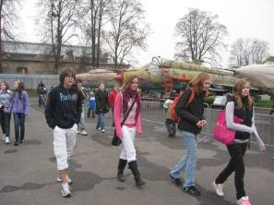
23.11. starší žáci hráli florbal na soutěži v Kolíně
Výlet v leteckém muzeu v Kbelích 1
Od 23.11. proběhne testování čtenářské gramotnosti na 2. stupni

Plánuje se:
25.11. lampiónový průvod od školy v 16.45 h v rámci začátku adventu, program pod rozsvíceným stromečkem na náměstí
29.11. divadlo Včelí medvídci pro 2.AB v Českém Brodě
1.12. začíná plavání třetích tříd a 5.B
2.12. 2. třídy se jedou bát na Čertovský den do litoměřických katakomb
3.12. čerti, andělé a Mikuláš navštíví naši školu
3.12. teorie dopravní výchovy čeká 3. AB
6.12. Litoměřice - katakomby a čerti čekají na páté třídy a 3.B
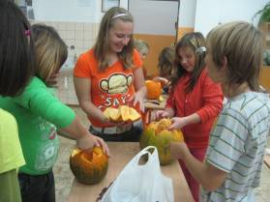
6.11. divadélko O statečném vojáčkovi a Příhody Lišky Bystroušky pro 1. stupeň
7.12. školní kolo olympiády v českém jazyce pro vybrané žáky 8. a 9. tříd
8.12. soutěž ve vánoční výzdobě- malování oken u šaten- družstva od 5. tříd
10.12. malujeme hedvábí a vyrábíme placky se špendlíkem – od 5. hodiny pro 1. stupeň, od 12.45 pro druhý stupeň
15.12. osmička vyjede na exkurzi do kolínského TPCA
16.12. teorie dopravní výchovy pro 5. třídy
Halloween v 7.B

17.12. soutěž Miss a misák
20.12. exkurze 5. tříd do Štefánkovy hvězdárny na Petříně
20.12. - 21.12. projekt Vánoce a Nový rok v celém světě
22.12. ředitelské volno

Zprávy z parlamentu

Začíná bodování šaten!!! Uklízejte a snažte se, aby naše šatny vypadaly úhledně a čistě.

Miss a misák se začíná připravovat!!! Jak již víte, konkurz na soutěž Miss a misák probíhá už asi 3 týdny. Upozorňujeme, že pokud bude málo soutěžících žáků, tak se bohužel 17.12.2010 bude jako každý všední den učit.

Ničení záchodů?! Pokud se ještě nezmění chování na toaletách (je to lepší než minulý měsíc), tak začneme držet služby, což nikdo z nás nechce.
Text:Radek

Zajímá tě, co se děje na internetu?
Zapoj se do výzkumu o nebezpečích internetu (kyberšikana, sexting, stalking, Facebook, manipulace, osobní schůzky s útočníky z internetu). Stačí, abys vyplnil anonymně dotazník na adrese: http://vyzkum2010.e-bezpeci.cz. Údaje vyplň pravdivě. Výzkum monitoruje chování dětí na internetu a je určen pro žáky/studenty ve věku 11-17 let.
Zdena Divíšková míří na Říp
Zdena z 3.A získala čestné uznání a ocenění za svou výtvarnou práci na téma Modlitba za domov, jako odměnu ji čeká výlet na horu Říp.
Sbíráme vyfouknutá vejce
Letos nás čeká velikonoční výstava. Možná si řeknete, že je to za dlouho, ale na výstavu je potřeba mnoho desítek vyfouknutých vajec. Před Vánoci je ideální doba na sběr výdutků, v každé domácnosti se peče a vajec je velká spotřeba. Vyhlašujeme tedy soutěž ve sbíráni vyfouklých vajíček. Celé, umyté skořápky shromažďuj a až budeš mít větší množství, přines opatrně do školy p. učitelce Bílkové. Sbíráme do velikonoční výstavy v dubnu.

M. Bílková
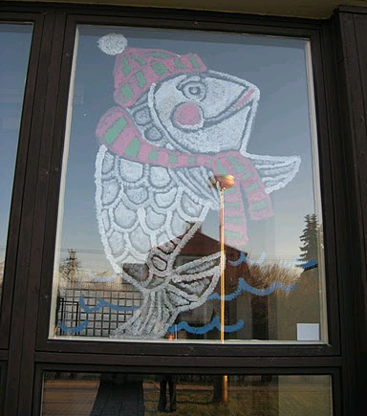
Vánoce se blíží, malujeme okna!
Tradiční soutěž v malování oken proběhne 8.12. odpoledne. Z každé třídy si žáci vyberou 3 malíře, kteří si připraví nějaký námět na okno- obrázek bude na výšku, motiv Vánoc, zimní krajiny, raději zvolte motiv českých Vánoc, dobře promyslete celou plochu.
Sraz ve 12.45 u šaten, s sebou bavlněné hadry na utírání křídy, čisté ploché štětce. Předpokládaný konec kolem 15. hodiny.
Soutěžící se zapíší na nástěnku u výtvarky. M. Bílková

Holubí manekýni ve Štítarech

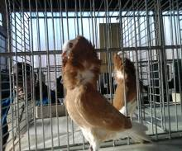
Dne 5.11.2010 se třídy 5.A a 5.B jely podívat na výstavu drobného zvířectva. Bylo tam spoustu druhů ptáků, králíků, potkanů a křečků.
Jeli jsme do Štítar na výstavu drobného zvířectva. Nejdříve jsme se šli podívat na exotické ptáky a potkany a různé myšky. Tam jsme si mohli vzít časopis, který se jmenoval CHOVATEL. Prohlédli jsme si nádherné exotické ptáky, také myšky nebyly ošklivé. Když si naše třídy prošly první halu, tak nás přemístili do druhé haly. Druhou halu jsme si prohlíželi déle a vícekrát. Byly tam králíci, holubi a další ptáci. Podle mě byli králíčci velice roztomilí, měli různé barvy jako třeba hnědočernou, strakatou, bílou a tak dále. Někteří holubi vypadali, jako by oblékli svatební šaty, protože měli peříčka taková zakroucená. Jiní měli na hlavičce z peří velikou kouli, divím se, že tu hlavu vůbec unesli. Další holub měl na stranách hlavičky z peříček takový límeček, jako by byl hrabě ,,Dracula“, další vypadali jako chlupaté koule až na to, že místo chlupů měli peří. Viděli jsme taky různé druhy kachen a slepic: kropenaté, hnědé a černé. Potom tam byly takoví dva divní ptáci, kteří měli na zobácích roh. Vypadalo to, jako by to byl nosorožec a pštros zároveň. Nakonec jsme si šli sednout do autobusu a někteří žáci zjistili, že nemají své batohy kvůli tomu, že pro nás přijel jiný autobus. Nakonec jsme udělali ještě jednu zastávku u dopravního hřiště. Celý výlet se nám líbil.
Ptačí krasavice

Text a foto: Niky
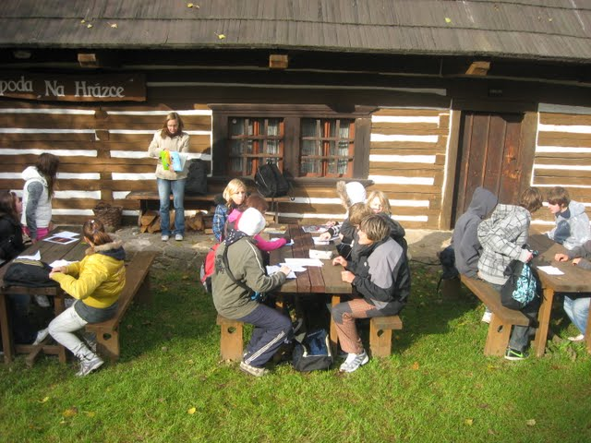
Dějepis v přírodě

Netradiční dějepis si užila osmička 13.10. Celé dopoledne probíhal projekt „Jak žili naši

předkové“.

Žáci se rozdělili na skupiny. Každá skupina měla jinou historickou práci. Později se celá třída vydala na skanzen v Kouřimi, kde se měla dozvědět co nejvíce informací o 18. – 19.století. Za úkol bylo také získat co nejvíce podrobností o věci, o člověku a stroji, který byl pro tu dobu typický. To měla každá skupina jiné. Na konci měla každá skupina přednášku o tom, co zjistila, ale také si děti měly vymyslet nějakou bajku, pověst, básničku, anebo písničku o svém úkolu. To byla legrace. Pak se celá třída přesunula do školy k počítačům, kde si měl každý žák spočítat svojí ekostopu, to znamená, kolik bychom potřebovali planet, kdyby lidé žili jako my. Což vyšlo docela hrozně, nestačily by nám třeba ani čtyři planety!!!
Foto: H.Borová, text: Petris

Dotancovala jsem až do Poděbrad
Někteří žáci naší školy se 12. listopadu zúčastnili taneční soutěže v Poděbradech (V Domě dětí a mládeže Symfonie). Jely jsme dvě skupiny – aerobic s prvky latiny (Bugová H., Fliegerová A., Fridrichová T. a já) a hip hop (Semecký F., Straňák J., Kaločaiová N., Bártová M., Srbová V. a Durajová A.). V naší kategorii bylo celkem pět týmů. Dva týmy z toho se však neumístily, bohužel byly oba z Kouřimi.
Ráno jsem si musela trochu přivstat, abych stihla dřívější autobus, který mě odvezl do Kolína. Tam už jsme se všichni sešli a šli jsme společně na vlak. Cesta byla v pohodě, jen jsme všichni byli nervózní z toho, jak to dopadne. Původně nás totiž bylo v naší sestavě devět a tentokrát jsme tančili pouze ve čtyřech. Když jsme viděly, jak jsou všichni oblečení a jak se připravují, dostaly jsme strach. Říkaly jsme si: „Budeme se pořád smát a bude to dobrý“, no jo, ale jakmile jsme vstoupili na jeviště, nemohly jsme se vůbec smát, ztuhly nám tváře a všechny jsme se shodly na tom, že to bylo šílené. Nakonec jsme si odvezly alespoň diplom za účast, dvě láhve neperlivé vody a deset jogurtů. Tentokrát to bohužel nevyšlo, zkusíme to příště a budeme doufat, že se tentokrát umístíme. Došlo nám, že na takovou soutěž se musí pořádně a dlouho trénovat.
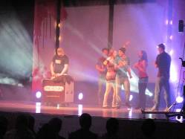
Hallushka
Krvavá pravda
V listopadu jsme se vypravili do nymburského divadla na pořad s dopravní tématikou. Projekt se jmenoval The Action. Po usazení celého publika mi došlo, že to asi bude pěkná párty.

Herci popíjeli alkohol, tančili, dobře se bavili a vše bylo super, dokonce začala i rvačka. Do rozjetého programu začaly na plátně běhat děsivé obrázky z dopravních nehod. A najednou ticho. Vchází policista, který se nám představil a začal nám vyprávět nejhorší příběh, který se mu stal při výkonu jeho povolání. Celé divadlo bylo úplně ticho a nevěřilo tomu, co povídal. Dále přišel hasič s podobným svým nejhorším příběhem. Dozvěděl jsem se, že hasiči jezdí k různým případům, od ohně až po vyprošťování ze zdemolovaných aut. Poté přišel záchranář, řekl nám, že svou práci dělá rád, protože může pomoci lidem, tak jsem si myslel, že žádný zas tak hrozný zážitek neměl. Nakonec se s toho vyklubal nejhorší příběh ze všech. Byl o čtyřech lidech, kteří měli autonehodu na dálnici. Jakmile přijeli na místo, okamžitě si záchranáři rozdělili práci. Ten, co nám to vyprávěl, měl za úkol doběhnout za dívkou ležící na silnici a ještě za klukem ve škarpě. Zjistil, že dívka mu odpověděla a je živá. Běžel ke klukovi a viděl, že jeho tělo je úplně zdeformované a byl mrtev. Vrátil se k dívce, které se dalo pomoci. Později vyšlo najevo, že když se auto po nárazu otočilo

Začátek The action

na střechu, vypadl kluk i dívka z auta. Jeho tělo bylo rozdrceno a jí to minulo. Dívka měla štěstí. Na videu jsme viděli i zpověď matky, které se zabil syn na motorce. Přežít dítě je asi strašné. Jako poslední přijela žena na vozíčku. Prý žila super život s partou kamarádů a domlouvali si víkend, který stráví společně. V onen den, kdy řídila auto, byla velice unavená. Přesto se snažila dávat pozor. Měla však velikou smůlu a nabourala do stromu. Stalo se to v noci a ona tam ležela až do rána, kdy se jí dostalo pomoci. Mezi všemi příběhy jsme sledovali videa z autonehod. Myslím, že by se měl každý zamyslet nad tím, jak se v dopravě chovat. Nám z celého pořadu veselo nebylo.

Text Pívo,foto: internet

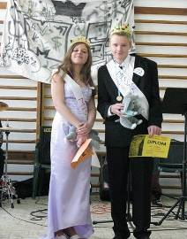
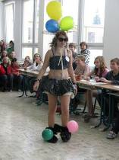
Miss a Missák
Miss a misák se vrací po roční pauze
s novou porotou, s novými soutěžícími!!
Kdy:17.12.2010
Můžete se těšit, čeká vás:
1)Promenáda 2)Test pohotovosti
3)Oblek z daleké budoucnosti 4)Playback a představení
5)Volná disciplína

Vtipy:

První den přijde Pepíček do školy a paní učitelka zadává domácí úkol. Mají za úkol zjistit, jakou novou budovu mají ve městě.
Druhý den přijde Pepíček do školy, paní učitelka hned před hodinou upozorňuje holky: „Když Pepíček řekne sprosté slovo, odejděte ze třídy, víte, že je to hrozný sprosťák.“ O hodinu později se zeptá paní učitelka Pepíčka: „Jestlipak máš Pepíčku úkol?“ Pepíček říká: „Ale ano, staví novej bordel.“ Holky hned odcházejí ze třídy, ale Pepíček na ně volá: „Ale holky, kam jdete, teprve staví základy!“

Dva žáci si povídají: „Ti učitelé jsou v podstatě strašně hloupí lidi.“ „Jak to myslíš?“
„Pořád se na něco vyptávají a někteří furt dokola.“

Na co chodit do školy? Svačinu si můžu sníst i doma.

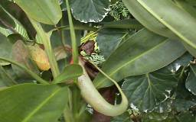
Mám rád výlety za odměnu

Dne 10. listopadu se žáci, kteří píší do Puzzlíku, vyráběli loni přáníčka pro Stonožku, úspěšně reprezentovali školu ve sportu a pracují ve školním parlamentu zúčastnili naučného výletu do Botanické zahrady v Praze a Vojenského muzea v Kbelích.

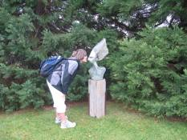
Ráno jsme se sešli ve škole, ani jsme na nikoho nemuseli čekat. Po hodině a půl cesty jsme se doplácali do Botanické zahrady v pražské Troji. Prohlídku jsme měli objednanou na desátou hodinu, do té doby jsme měli šanci si projít zahradu. Bohužel zahrada se již připravovala na zimu, takže jsme na zemi mohli vidět akorát cedulky. Ale těch pár
zbývajících rostlin jsme si důkladně prohlédli a také občas vtipně okomentovali. Čas utekl jak voda a my jsme se pomalu přemístili k pavilonu Fata Morgana. Odložili jsme si batůžky a bundičky a pomaličku nám začala prohlídku pavilonu. Nejdříve jsme se dozvěděli něco o pavilonu otevřeném v roce 2004. Pak nám průvodkyně popisovala rostliny, které byly řazené do hal. Každá hala měla představovat určité území, například Asie, pouště atd.
Většinu rostlin jsme si mohli „ošahat“ a zkoumat jejich povrch, nebo si je také očuchat. Jedna třeba páchla zkaženým masem. A víte proč??? Protože rostlina naláká na pach mouchy a pak je může ulovit. Mohli jsme zde vidět mnoho zajímavých a vzácných rostlin, jako například vanilku, kakao, fíkus a mnoho dalších. Procházku po zahradě nám zpříjemňovali motýli a některé hlášky žáků. Když jsme prošli celý pavilon, sdělili jsme si dojmy o zahradě a pomalu jsme se vrátili k autobusu, který nás odveze na další zastávku naší výpravy.Tou byl McDonald (tradičně), kde jsme si koupili to, co jen hrdlo ráčí. V tomto rychlém občerstvení jsme strávili necelou půl hodinu. Naše bříška byla napapaná a postupovali jsme dál. Poslední zastávkou bylo letecké muzeum ve Kbelích. Z dálky už nás v muzeu vítaly letadla a vrtulníky.
Po krátké chůzi jsem došli do muzea. Dostali jsme přiděleného průvodce, který se ale trochu víc mračil, většině nebyl sympatický. Prohlídka začala v hangáru první světové války, kde se nacházelo pár jedinečných letadel, které nenajdete nikde jinde na světě. Ke každému letadlu se nám dostalo zajímavého výkladu. V hangáru jsme měli krátký rozchod, prohlédli jsme si exponáty, někteří zvídavější i přečetli popisky.

Dalším zastavením byl hangár druhé světové války, kde též byly soustředěny vzácné exponáty. Venku nás pořád rušily zvuky vrtule
vzlétajícího vrtulníku. Kbelské letiště je pořád v provozu, také zde drží hlídku záchranná jednotka s vrtulníkem, s nímž jsou schopni vzlétnout do 15 minut a přispěchat na pomoc.
Se závěrem prohlídky hangáru se s námi rozloučil i průvodce a my jsme prošli zbytek expozice, kde byly vystaveny vládní speciály, staré stíhačky nebo i jedno dopravní letadlo.
Naše pouť byla už u konce, scházela nám jen cesta zpátky. Zkracovali jsme cestu si ji různými druhy zábavy, například poštuchováním s balónky z mekáče. Cesta utekla jak voda a my jsme dorazili do Kouřimi. Každý si uklidil svoje místečko a vyrazil domů. Tak podle mě to byl vydařený výlet a těším na další.
Text a foto Martin

Zprávičky ze světa a z naší malé zemičky
- co se děje ve světě a v naší zemi v prosinci
Tak tady máme prosinec. Většina z vás už začíná mlsat čokoládové kalendáříky.
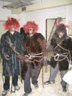
V tomto měsíci nás čeká:
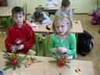
5.12. - Mikuláš
24.12. - Štědrý večer
- 12. - Boží hod vánoční
- 12. - 2. svátek vánoční
Státní svátky a významné dny:
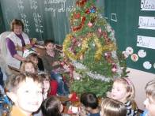
1.12. - Světový boj proti AIDS
2.12. - Mezinárodní den za vymýcení otroctví
5.12. - Mezinárodní den dobrovolníků pro hospodářský a sociální rozvoj
7.12. - Mezinárodní den civilního letectví Loni u nás ve
škole
10.12. - Den lidských práv
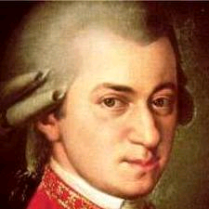
18.12. - Mezinárodní den migrantů
Výročí:
3.12.1621 – Narodil se Bohuslav Balbín, spisovatel, jezuita a obhájce českého jazyka († 28. listopadu 1688).
3.12.1967 - chirurg Christiaan Barnard provedl v Kapském Městě (JAR) první úspěšnou transplantaci lidského srdce
4.12.1941 – Holocaust: do terezínského ghetta dorazil první transport Židů.
5.12.1791 – Zemřel Wolfgang Amadeus Mozart,
rakouský klasicistní hudební skladatel a klavírní virtuos (* 27. ledna1756). (obrázek)
5.12.1868 – V Rakousku-Uhersku byla zavedena všeobecná branná povinnost, délka základní vojenské služby byla stanovena na 3 roky.
6.12. kolem 345 - zemřel Svatý Mikuláš, katolický biskup proslulý štědrostí k potřebným. Oslava jeho svátku je spojena s rozdáváním dárků dětem.
6.12.1774 – Marie Terezie vydala Všeobecný školní řád, jímž byla zavedena povinná školní docházka pro děti od 6 do 12 let.
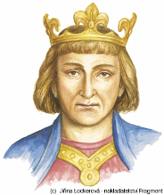
7.12.1941 – Druhá světová válka: japonské císařské námořnictvo provedlo letecký útok na americkou základnu v Pearl Harboru, což se stalo podnětem vstupu USA do války.
8.12.1890 – Narodil se Bohuslav Martinů český skladatel († 28. srpna 1959).
15.12.1230 – Zemřel Přemysl Otakar I. (obrázek)
22.12.1421 – Bitva u Kutné Hory: Zikmund Lucemburský se zradou zmocnil Kutné Hory, ale 6. ledna dalšího roku ji Jan Žižka dobyl zpět.
24.12.1968 – Program Apollo: Členové posádky Apolla 8 se stali prvními lidmi, kteří na vlastní oči viděli odvrácenou stranu Měsíce.
Podle internetu zpracoval Martin
Ve znojemském podzemí jsou skřeti
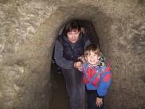
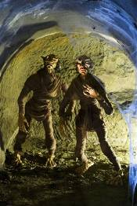
Znojemské podzemí je spojeno s mnoha pověstmi,a proto jsme se tam 6.10. vypravili.

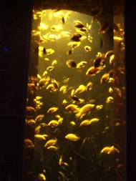
Znojmo se nachází u hranic s Rakouskem a protéká jím řeka Dyje. Znojemské podzemí je jedním z nejrozsáhlejších podzemních labyrintů ve střední Evropě. Počátky vzniku se datují do 14. století. Spletitá podzemní síť chodeb, dlouhá 17 kilometrů, je dodnes obdivována pro své důmyslně vypracované větrací šachty, kouřovody a studny. Průvodkyně nám řekla, že podzemí bylo vybudováno, aby se zde uchovávaly potraviny a víno, jelikož bylo město významné pro obchodování. Postupem času se podzemí zdokonalovávalo pro účely úkrytu při nebezpečí vytvořením vodovodu, který vedl vodu do studní, a sloužilo i jako vězení pro občany, kteří se dopustili menšího prohřešku, a byla tu i mučírna. Podzemí je vytesáno do žulových skal, na nichž Znojmo stojí. V podzemí jsou vystaveny umělé postavy se zvukovými i světelnými efekty. Jsou to třeba kostry švédských vojáků, kteří město obléhali, mnich, alchymisté, jenž míchají víno, netopýři v nadživotní velikosti a nejvýznamnější jsou znojemští skřeti. Jelikož celé podzemí zpřístupněno pro veřejnost není, strávili jsme uvnitř asi jen hodinu.
Znojemští skřeti
Text a foto: Ája

Ještě kus a byla bych v Polsku
Do archeoparku a Rybího domu v Chotěbuzi jsme jeli 30.10. Chotěbuz je město ležící nedaleko Českého Těšína.
Kousek od železnice tekla řeka Olše, což je přírodní hranice mezi Českou republikou a Polskem. Archeopark je jedna z devíti poboček muzeí na Českotěšínsku. Nachází se na místě, kde bylo dříve slovanské hradiště. Skládalo se z 1. a 2. předhradí a akropole. V 1. předhradí se Slované shromažďovali i se svým dobytkem a měli zde svá políčka. Průvodkyně nám ukázala letošní archeologickou sondu ( příbytek bojovníka). Druhé předhradí bylo pro veřejnost nepřístupné. Akropole byla s prvním předhradím propojena dřevěným mostem , kde na bráně byla umístěna lebka koně, jenž ochraňovala před zlými duchy. Akropole byla prostorem, kde Slované měli svá obydlí, a byla útočištěm před nebezpečím. Prohlédli jsme si vnitřek domů, pece na placky a drtič obilí. Ke konci prohlídky jsme si zkusili střílení šípů lukem do terče. Další naše poznávání jsme zaměřili na obří akvária v Rybím domě. V první místnosti se nacházely typické akvarijní rybičky jako např: kostlín skvrnitý, murény a jiné. V další místnosti se rozprostírala čtyři obří akvária s objemem 300 000 l. Zde si plavaly sladkovodní ryby např: kapři, štiky, sumci, jeseteři, líni, okouni, karasi a jiné. Mezi místní nejvýznamnější exponáty patří albínský sumec, který váží 20 kg. V Rybím domě jsme našli též restauraci a prodejnu ryb.
Rybí ráj
Text a foto: Ája
Vyslechli jsme si překrásné melodie
V rámci Kouřimského podivování jsme navštívili 30.10.2010 koncert Základní umělecké školy Praha Olešská. Vystoupilo zde mnoho zpěváku, ale taky hudebníků. Ze začátku zpěváci zpívali české a moravské písně, se kterými se umístili na předních místech v celostátních soutěžích. Autorem těchto písní byl skladatel Bohuslav Martinů. Než program přešel k modernějším skladbám, vystoupila i jejich paní učitelka. Všichni v sále ztichli a se zatajeným dechem poslouchali nádhernou árii z Dvořákovy Rusalky, kterou paní učitelka úžasně zazpívala. Ozval se bouřlivý potlesk. Po tomto hlubokém zážitku už následovaly modernější písně a muzikálové melodie. Z českých například Markétka od Marie Rottrové a z anglických třeba písně od Michaela Jacksona. Celý koncert vyvrcholil společným zpěvem všech žáků ZUŠ. Tři písně od skupiny ABBA roztleskaly celý kouřimský kinosál. Po úžasném hudebním zážitku jsme odcházeli s pocitem, že jsme prožili krásný sobotní večer.
Macek
A co nás ještě čeká na kouřimské divadelní scéně?
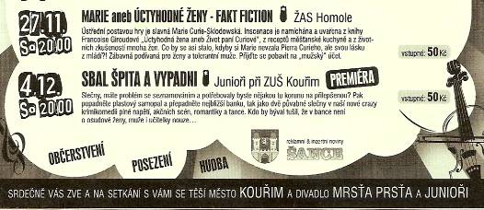

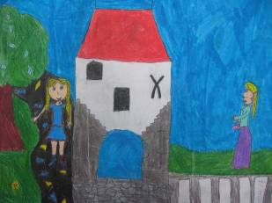
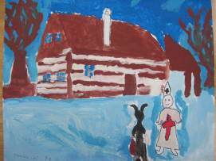
B.Jarošová

J. Straňák
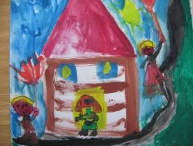
Kouřim v obrázcích dětí
K.Stoklasová
Naše děti malovaly už loni mnoho obrázků z Kouřimi- památky, život v Kouřimi, tradiční
akce. Plánujeme ve spolupráci s MěÚ vydat některé v knize Města očima dětí.

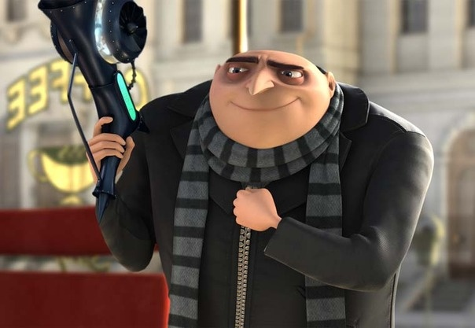
3D svět není jen pro děti ☺
Minulou sobotu za mnou mamka přišla opravdu s „výbornou“ zprávou. Pojedeme do kina!
Fajn, doufám, že aspoň na nějaký nový film nebo horor, říkala jsem si. Mamčino dokončení věty mě ale opravdu nepotěšilo: „Pojedeme do 3D kina na pohádku!“ …Ááá, v duchu mi naskočila husí kůže. Na pohádku a ještě k tomu s mým mladším bráchou, máminou kamarádkou a jejími dvěma mladšími dcerami se mi ze začátku opravdu moc nechtělo. Našim cílem tedy bylo 3D kino na Hájích, kde se promítala pohádka „Já, padouch“.
Hned po začátku ve mně blýsklo očekávání (které se na konci filmu naplnilo), že to snad nebude taková nuda a že se mi to snad i bude líbit. Příběh pojednává o padouchovi, který chce být největším padouchem na světě, a proto se rozhodne ukrást Měsíc, povede se mu to? Nikdo netuší, jak ho dovede změnit trojice malých holčiček z dětského domova. I když jsem si zezačátku opravdu myslela, že se unudím, zjistila jsem, že to nakonec nebylo vůbec tak špatné, a když k tomu přidám ty 3D efekty, tak dokonce perfektní a nevadilo by mi, vidět tuto pohádku znova. Doporučuji ☺.
Text: Hanča Foto: internet
Malujeme pro Středočeský kraj
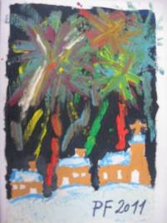
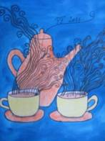
Několik pěkných novoročních přání našich dětí z 2. stupně putuje do soutěže, kterou vyhlásil Středočeský kraj.

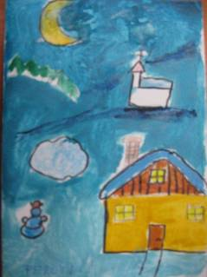
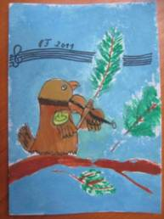

Autoři:
Jirka Pivoňka
Katka Kohoutová
Veronika Jarošová
Lukáš Petrásek
Rozhovor s Petrem Kociánem
V dnešním čísle jsme se vám rozhodli představit kameramana, fotografa a také jednoho z kouřimských obyvatel pana Petra Kociána. Mnozí z vás se s ním v Kouřimi už jistě potkali, jen netušili, že se tento člověk pohybuje ve světe showbyznysu. Pan Kocián nám ochotně odpověděl na všechny naše otázky, návštěva u Kociánů byla velmi milá.

1)Doslechli jsme se, že před filmařením jste dělal jinou práci, mohli bychom se zeptat, co to bylo a jak jste se k filmaření dostal?
To je taková složitější historie, ono to trvalo docela dost dlouho. Jsem vyučený automechanik, pak jsem udělal nástavbu, nějak jsem jezdil po Praze a sháněli řidiče, takže jsem se vlastně dostal do hradecké televize, která měla pobočku v Praze, pracoval jsem jako technik. Naučil jsem se dělat zvuk, pak mě naučili i tu kameru, přešel jsem na Primu jako technik, zlepšoval jsem se v práci s kamerou, začal jsem točit a teď už točím asi 6 let. Takhle jsem se dostal ke kameře. A jinak focení – to jsem měl jako koníčka už kdysi, když jsem byl malý.
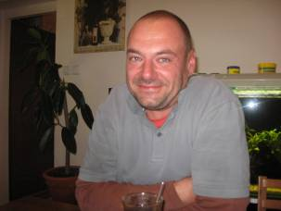
2) Jaké pořady jste kdy natáčel nebo natáčíte v současnosti?
Jsem na volné noze, tak vlastně točím všechno možné. V televizi Barrandov zpravodajství, bulvár, v České televizi nejčastěji dělám sportovní přenosy, fotbal, hokej, pro Primu jsem dělal Na nože, Ano, šéfe, Jste to, co jíte.

3) Takže jste točil hodně pořadů o jídle, vaříte také doma sám? A co je Vaše nejoblíbenější jídlo?
No, vařím docela rád, čím dál tím víc, občas když mám čas, tak uvařím všem. A nejoblíbenější jídlo? Já rád jím všechno.
4) Točíte také sportovní reportáže a zpravodajství, děláte Vy sám také nějaký sport?
Sport dělám, když zbývá čas, tak golf. Jinak ping pong a tak.

5) Čím jste chtěl být, když jste byl malý?
Já chtěl být samozřejmě popelář, jako každý kluk ☺.

6) Vydržely Vám nějaké koníčky z dětství, které Vás baví doteď ?
Tak určitě modelařina, to jsem vlastně už od malička lepil letadýlka, auta na vysílačku a takovéhle věci. Tak to mě baví dodnes, jen mi na to už vůbec nezbývá čas. A cyklistika, jezdil jsem na kole, dokonce asi 3 roky závodně, ale nikam jsem to nedotáhl.

7) Podíval jste se už díky natáčení někam do ciziny?
Sjezdil jsem většinu evropských států, ale že bych mohl říct, že jsem si to užil, tak to teda ne, protože nikdo nemá tolik peněz, aby nám tam dal volno, abychom si vše prohlídli, protože jsme tam pracovně. Takže většinou je to tak, že tam člověk přilítne, rychle natočí, co je potřeba, maximálně se tam přes noc vyspí a jede se okamžitě zpátky, nebo letí. Takže, byl jsem všude, ale nic jsem z toho nikdy pořádně neměl.

8) Natáčení je určitě složitá práce, jste s ní spokojen?
Rozhodně mě to baví, ale někdy je to natáčení samozřejmě práce, jako každá jiná a omrzí, takže pak vlastně třeba z 60% převažuje práce, která tolik neuspokojuje, a jenom těch 40% práce za rok je jako pro radost. Třeba letos na jaře před volbami, to nebylo dokonce ani za peníze, jsme udělali klip s jednou kapelkou a to opravdu potěší. Taková práce je jednou dvakrát do roka a jinak to je tak, že se spíš víc vydělávají peníze, než že by to nějak moc těšilo. Tak baví to, ale ….

9) Máte nějaké známé i mezi celebritami?
Známé ano. Jestli přátelé nebo kamarády, to se nedá říct. Tak můžu zavolat třeba Zdeňkovi Pohlreichovi nebo doktorce Cajthamlové, ale není to tak, že bych je pozval do hospody na pivo nebo na kafe do restaurace. Je to takové, že jsou to opravdu jenom známí, já znám je, oni znají mě, ale celebrity si většinou kamarády takhle ve štábech nedělají, kamarády má člověk spíš v režisérech nebo technicích, ale ty celebrity jsou samozřejmě v té své skořápce malinko uzavření.

10) Kdybyste si mohl vybrat, jaká práce by Vás lákala a proč?
Protože teď mě úplně nejvíc baví golf, tak rozhodně bych chtěl být profesionálním golfistou třeba. Ale ono se to mění, těch věcí je hrozná spousta, co by mě bavilo. Minulý týden jsem byl třeba na výstavě „Model hobby“, tak by mě strašně bavilo živit se stavěním autíček na vysílačku nebo letadýlek.

11) Často se zmiňujete o golfu, jak dlouho tento sport děláte?
Vloni jsme začali dělat (točit) golfové turnaje, při točení golfu je asi nejdůležitější ten sport znát, když se točí hokej, není potřeba hokej umět, ale u toho golfu je to docela nezbytné, tam je to téměř nutnost. Takže vlastně jsem začal hrát golf, abych věděl, jak ho točit.
12) Když se vrátíme zpátky k tomu natáčení, tak jaký z pořadů Vás bavil natáčet nejvíc?
Úplně nejvíc? Asi Ano, šéfe, to opravdu bylo dobré, i to Jste to, co jíte. Ano, šéfe bylo lepší, větší sranda při natáčení. A Na nože, to je zase tak trochu moje dítě, tam vidím hromadu chyb, takže to se mi zas tolik nelíbilo, protože jsem tam udělal chyby, o kterých vím, a tak na to vzpomínám hůř než na věci, které jsem neměl tak úplně na triku.

13) Máte nějaký životní cíl, kterého byste chtěl ještě dosáhnout kromě toho golfu?
Třeba v práci by se mi úplně nejvíc líbilo, kdyby se mi podařilo natočit nějaký opravdu dobrý hudební klip (protože to mě fakt baví), který by se vysílal třeba každý týden v televizi, to by bylo úplně super, ale je to dost nepravděpodobné. Dělat klipy je strašně těžké, natočí se hrozně moc materiálu, musí to být úplně geniálně vymyšlené, protože klip jsou vlastně tři minuty a za ty tři minuty opravdu musíte dovyprávět příběh, který s tím nějak souvisí a musí to být vymyšlené. Klip by byl moc super, ale nedělám si moc nadějí.

Děkujeme za pěkné odpovědi.

Hanča, Hallushka, Pívo
Vtipy
Je třída v obřím akváriu a paní učitelka se ptá: „Z jakého oceánu jsou tyto ryby.“ Je vyvolána Anička, ta neví, tak mlčí. A paní učitelka na to: „Správně, je to Tichý oceán!“
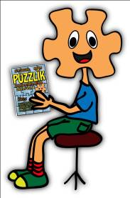
Učitel zkouší z přírodovědy: „Co je to za ptáka?" a ukáže ze zakrytého tvora jen nohy.
„Nevím." odpovídá student.
"Tak je to za pět, jak se jmenujete?" ptá se učitel. Student si vyhrne nohavice: „Můžete také hádat!"
Student skládá zkoušky. Profesor se ptá: „Co nejvíc způsobuje poceni u člověka?“„Vaše otázky,“odpovídá student.

„Honzíku, ukaž nám, jaké máš vysvědčení.“ „Až později, tati, já ho půjčil Mirkovi, on chtěl postrašit své rodiče.“

Tiramisu – jednoduché a vynikající

5 vajec
20 dkg cukr krupice
1 vanilkový cukr
5 lžic oleje, citrónová kůra
5 lžic horké vody
25 dkg polohrubé mouky
1/2 prášku do pečiva, lze i kakao
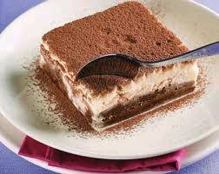
POSTUP: Vajíčka, cukr ušleháme, přidáme vanil.cukr, olej a horkou vodu, šleháme a postupně přidáváme mouku, do které jsme nasypali prášek do pečiva. Hotové těsto nalijeme na vymazaný a hrubou moukou vysypaný plech. Dáme upéci.

Krém tiramisu:
1 šlehačka
2 pomazánková másla (může být i více)
10 - 20 dkg cukru moučky (podle chuti)
POSTUP: Šlehačku, pomazánková másla a cukr moučku šleháme. Namažeme na upečený korpus a posypeme kakaem.

Mňam Niky
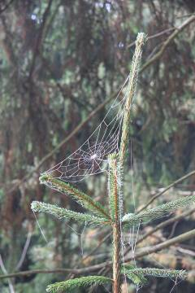

Nezapomeň fotit- školní soutěž
Téma: Proměny VODY
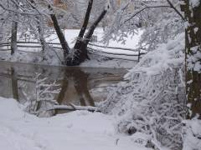
STROM
DETAIL PŘÍRODY

Pavučina Zimní Kouřimka
Foto M. Bílková

Ptá se otec na třídní schůzce: „Je to pravda, že náš syn mívá originální nápady?“
“Ano,“ přisvědčuje učitel, „zejména v pravopise!“
Zloděj poučuje svého syna před odchodem do školy: „Nezáviď spolužákům, když se chlubí, co všechno doma mají. Raději si zapamatuj, kde bydlí.“

Zajímavá soutěž pro všechny skauty a skautky (i další)

Sudoku a osmisměrka:
 |  |  | 7 |  | 3 |  |  | 8
 | 7 |  |  | 2 | 8 | 9 | 4
2 | 8 | 1 | 5 | 4 |  | 3
 | 2 | 6 |  |  | 7 | 4 | 8
3 |  | 8 |  | 1 |  |  |  | 9
1 | 9 | 7 |  | 5 |  | 6 | 3 | 2
8 |  | 2 |  | 3 |  | 1
 |  |  |  |  | 1 |  |  | 4
4 |  | 5 |  |  | 6 |  | 2
Antarktida, červ, Daně, kabel, karta, kategorie, klíče, losy, oleandr, parta, počet, povlak, silon, vosa nosdra, popis.
Tajenka z osmisměrky :
Po mořském srázu jdou dvě rajčata. Náhle jedno sklouzne rozbije se o skálu a spadne do vody. Druhé volá:
„ _ _ _ _ _ _ _ _ _ _ _ _!"
Zdroj: SUDOKU DO KAPSY Nakladatelství TELPRES, s.r.o.
K S K B P A R T A O
A N O L I S S P P L
B O P O Í O O O O E
E S O S H Č E R V A
L D P Y E E E M L N
K R I T E Č Ě N A D
U A S P A T R A K R
E E I R O G E T A K
A D I T K R A T N A
Řešení dones do 26.11. Gábě do osmičky. Podepsané.
Smějeme se s PUZZLÍKEM
Malý chlapec stojí v poli a radostně pozoruje rudý obzor.
Kolem jde pán a říká: „To je nádhera! Taky tě tak těší ten západ slunce?“ „To není západ slunce. To hoří škola!“
Poznámka: Vědomosti vaší dcery se rovnají nule, pro postup do vyššího ročníku je třeba, aby je minimálně zdvojnásobila.
Do školy přijde nová učitelka, předstoupí před žáky a povídá: „Jmenuji se Eva Dlouhá a chci, abychom se k sobě chovali jako kamarádi.“ Jeden žák ji vezme za slovo, a když ji druhý den potká, tak na ni zakřičí: „Nazdáár, Evo!“ Ta se naštve a povídá: „Napíšeš 50x: Učitelce se ve škole netyká.“ A on další den přijde a přinese to napsané 100x. Učitelka se diví: „Jak to, říkala jsem 50x, proč jsi to napsal 100x?“ A žák na to: „Abys měla radost, Evo.“
Křížovka
1) nářečí cizím slovem
2) žena krále zvířat
3) lidské mládě
4) plody rostlin
5) pomeranč patří do…
6) přelož: food
7) nejlepší přítel člověka
8) mrkev patří mezi ?
9) zdrobnělina slova žába
10) náboženství ( bůh-Buddha )
11) pták,který přilétá na zimu
12) antonymum slova den
13) značka bromu
14) velké horko
15) jaký měsíc byly letos Velikonoce?
16) evropská společnost
Víš, o který den se jedná??? Vylušti a zjisti správnou odpověď- datum - a dones Gábě do osmičky do 26.11. Nezapomeň se podepsat a uvést třídu.
Co byste POradil dětem?
odpovídá režisér Václav Vorlíček
Aby si pěstovaly fantazii. V tom nejranějším věku to začíná čtením pohádek. To říkám vlastně svoji osobní zkušenost. Když jsem ještě neuměl číst, tak mi rodiče četli nebo jsem poslouchal vyprávění babičky, dědečka. Takže pěstovat fantazii. Všechno, co na světě vzniklo, co je nové, co je neobvyklé, třeba i výlet na Měsíc (někoho to muselo napadnout, že by se tam rád podíval, začal na tom pracovat
a jednoho dne tam stanula lidská noha), všechny vynálezy, které byly, tak pocházejí od lidí, kteří mají fantazii. A kdo na to bude připraven, bude si fantazii pěstovat, tak bude zásobovat svět dalšími nápady a vynálezy a prožijí život ve štěstí a radovánkách.
(Jak se budí princezny, Arabela, Létající Čestmír, Což takhle dát si špenát, Dívka na koštěti a mnoho dalších filmů natočil režisér Václav Vorlíček. Právě teď dokončuje pokračování Dívky na koštěti.)
Kdo režíroval film Tři oříšky pro Popelku? Odpověď pošlete do
30.11. 2010 na dta@dta.cz a můžete vyhrát jednu z pěkných cen.
Do předmětu napište SOUTĚŽ.

Zdroj Dětská tisková kancelář

Navrhněte svou oblíbenou učitelku nebo oblíbeného učitele do ankety ZLATÝ ÁMOS 2011. Více informací a přihláška na www.zlatyamos.cz. 18. ZLATÝ ÁMOS pojede SE SVOU TŘÍDOU ZADARMO do LEGOLANDU !
Zdroj Dětská tisková kancelář
Nová redakce
Letos v redakci přibyly nové děti. Zapojili se žáci od 5. tříd. Doufejme, že jejich zápal vydrží a
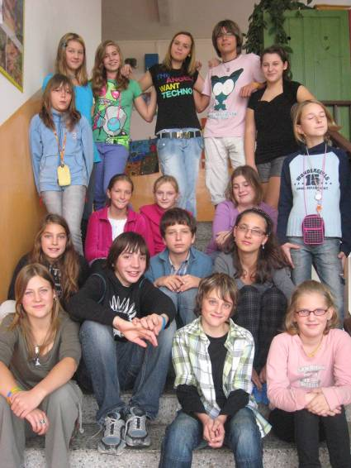
napíší pro vás mnoho zajímavých článků! Někteří se dnes představují i osobně. Andy Srbová se na focení nedostavila.
Hallushka Hanča Petris
Marcelka Gába
Niky
Sára

Bodlina Andrea
Kiki

Alice Gabča
Radek

Ajá Martin
Pívo

Barča cestovatelka

Ahoj, jmenuji se Andrea Stará. Je mi 11 let. Chodím do 6. ročníku.Ráda trávím čas s
e svým psem, kterému říkám Bessynka. Ráda s í chodím na procházky. A také ráda si hraju se sestřenkou, které je rok a půl. Zbytek času jsem na facebooku nebo u televize.

Něco málo o sobě- jmenuji se Gabriela Hudečková a je mi třináct let. Ráda kreslím, fotím a píšu různé příběhy. Nejdůležitější je pro mě rodina a pak přátelé.
Gabča

Marcela Čejková ( Macek )Je mi 12 let, ráda jezdím na kolečkových bruslích, tancuju, kreslím a píšu. Doma mám jako domácího mazlíčka potkana. Je to holka a jmenuje se Laura. Psaní jsem převzala po svém bratrovi Michalovi, který už vyšel devátou třídu a je nyní na gymnáziu v Kolíně. Pokouším se psát první články. Docela mi to jde, ale někdy mi musí brácha nebo i mamka pomoct. J

